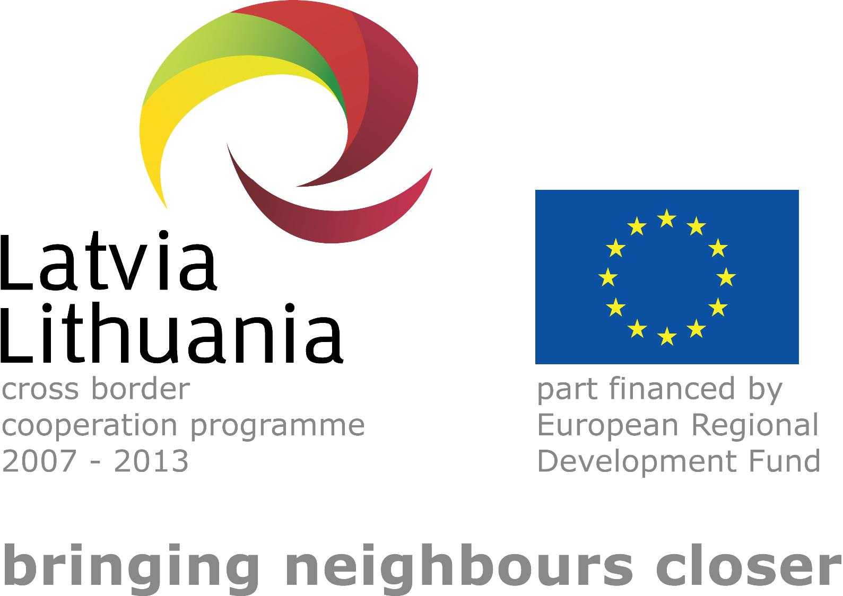

**Motivācijas seminārs**

Tematiskie ciemati Latgalē projekta ietvaros

**Seminārā apskatāmās tēmas:**

1. mērķu noformulēšana - ko es varu? ko es patiesi vēlos?
2. vīzijas izstrādāšana - kas es patiesi esmu? kādi būs mani ieguvumi? ko iegūs pasaule?
3. problēmu risināšana - ko darīt ar neatrisināmām problēmām? ko darīt, ja nav vienprātības ar sadarbības partneriem?
4. iedvesma un motivācija - kas mani paceļ spārnos? kas palīdz saņemties atkal un atkal?

**Dalībnieku ieguvumi:**

* prasme noformulēt vēlamo rezultātu un apzināt ceļu līdz tam,
* rast idejas problēmu risināšanai gan individuāli, gan grupās,
* pašapziņas atjaunošanas instrumenti
* vērtīga citu dalībnieku pieredze.

**Semināru vada:**

|  |  |  |  |
| --- | --- | --- | --- |
|  | **Anita Gaile**  Pārmaiņu arhitekte  Mob. 29488252  E-pasts: [anita.gaile@intu.lv](mailto:anita.gaile@intu.lv) |  | **Lāsma Novika**  Konsultante  Mob. 29131333  E-pasts: [lasma.novika@intu.lv](mailto:anita.gaile@intu.lv) |

**Idejas ciematu tematikai:**

* Disnejlenda, Titikakas ezera peldošie ciemi, ūdens tirgus Provansā, Lego zeme Bilundā
* Globālais ciems

**Nākotnes bizness:**

bizness un tehnoloģijas ir saauguši kopā un kļuvuši par vienu veselu

visa pamatā ir sadarbība - jaunu biznesa modeļu veidā, sadarbojoties uzņēmumiem un tirgiem

zināšanas, kas rada rezultātus, ir 21. gadsimta kapitāls

biznesa saskares punktu ar klientu visā produkta radīšanas ciklā integrācija

personiskās attiecības

1. Mērķu noformulēšana

Ko es gribu?

Ko es varu?

Kas es esmu?

Kā mani sauc?

2. Vīzijas izstrādāšana

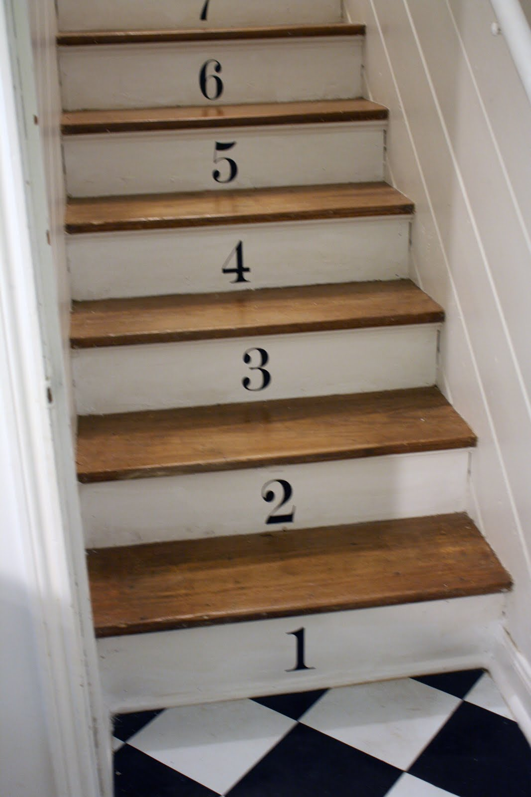 1 – VIDE

2 – DARBS

3 – SPĒJAS

4 – VĒRTĪBAS

5 – ES

6 - CITI

Radīt kaut ko un nepastāstīt par to citiem, nozīmē radīt neko! /S. Godin/

3. Problēmu risināšana

**Problēma Risinājums**

**Ko darīt, ja nav vienprātības ar sadarbības partneriem?**

* Vienošanās
* Noteikumi
* Atbildība un rūpes
* Robežas

Ko darīt, ja esošā vienošanās neapmierina?

4. Iedvesma un motivācija

Lai būtu veiksmīgs, jābūt laimīgam.

Laimīgi cilvēki:

* ir fiziski aktīvi
* palīdz citiem
* viņi kādu apbrīno un no viņa iedvesmojas
* ir pateicīgi
* ātrāk izrāpjas no bedrēm

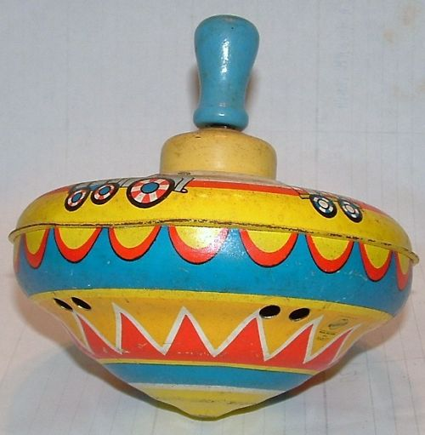

PALDIES!!!